2012年新北区儿童口腔疾病干预
项目实施方案

为加强儿童口腔疾病防治工作，努力提高儿童口腔健康水平，促进儿童口腔健康，根据《 2012年江苏省口腔卫生项目实施方案》，结合新北区实际情况，特制定本方案。
一、项目目标
1、在全区各小学开展口腔健康教育，小学生口腔卫生知识知晓率达到85%以上，正确刷牙率达到70%以上；
2、8周岁学生口腔检查率达到90%以上，以早期发现口腔疾病，为适宜学生进行窝沟封闭，窝沟封闭率达到90%以上，封闭完好率达到85%以上，降低儿童恒牙龋齿患病率；
3、加强我区基层口腔疾病防治队伍建设，提高口腔疾病防治水平。
二、项目范围和对象
1、项目范围：全区所有小学。
2、项目对象：居住生活在新北区的8周岁学生（小学二年级，下半年为三年级学生），经口腔医生检查，根据窝沟封闭适应症确定干预对象：即儿童口腔中完全萌出、窝沟较深或具有患龋倾向的第一恒磨牙，可免费接受窝沟封闭。
三、项目内容
1、深入开展宣传发动和健康促进工作。全区各小学配合项目实施单位，通过发放健康教育资料、举行专题讲座、张帖宣传画等多种形式，广泛开展口腔健康教育，引导适龄儿童自觉参与口腔疾病干预项目，培养学生养成良好的口腔卫生习惯，掌握基本的口腔预防保健知识和自我保健技能，营造人人关注口腔卫生的氛围。
2、加强业务培训，提高口腔疾病防治人员的业务水平。由市口腔卫生项目办专家对承担窝沟封闭单位的医务人员进行专项业务培训，使其能够准确掌握适应症、窝沟封闭技术和其他项目工作要求。
3、开展口腔健康筛查，实施窝沟封闭。各窝沟封闭实施单位对全区小学适龄学生进行口腔健康检查，严格筛选适宜人群，并按照“自愿、知情、免费”的原则，对适宜学生开展窝沟封闭。每个儿童筛查结果需填写《常州市儿童龋病调查表》（附件2）和《常州市儿童口腔疾病干预项目（窝沟封闭）筛查登记表》（附件3）。现场操作应严格按照消毒隔离要求进行，防止交叉感染。操作完成后，及时填写《常州市儿童口腔疾病干预试点项目（窝沟封闭）封闭/复查记录表》（附件4），以备复查考核,并将其录入相应的数据库。
4、加强信息收集、统计和分析。各项目实施单位要及时上报工作数据，无缺项、无漏报或重复上报，误差率不超过5%，项目执行期间每月底上报工作进展月报表（附件5）。区项目办公室负责收集、汇总全区数据报市卫生局监控处。
四、试点工作实施技术流程
〔健康教育，宣传发动及各项准备工作〕→〔窝沟封闭材料分发〕→〔二年级学生口腔健康筛查〕→〔选择符合窝沟封闭的儿童〕→〔按规范实施窝沟封闭〕→〔填报相关数据表格〕→〔上级复查及督导检查〕→〔完成并上报项目总结〕
五、项目组织形式
1、成立新北区儿童口腔疾病干预项目工作领导小组和项目管理办公室（附件1）负责项目组织管理工作，负责承担对基层口腔疾病防治机构的督导评估和工作数据的收集汇总，协调、指导、督促项目实施。
2、承担项目的医疗单位应具备以下条件：各单位遵从自愿开展的原则落实口腔干预项目工作，要为卫生行政部门批准设立的口腔医疗机构、设有口腔科的综合医院或基层医疗机构等；能够为儿童提供口腔保健服务，宣传口腔卫生知识，确保预防医疗质量；保证每天有专人接待前来就诊的学生，为儿童提供窝沟封闭预防龋齿的服务。
3、项目执行单位的医务人员应具备以下条件：具有口腔助理执业医师以上资格，并从事口腔临床3年以上；必须通过窝沟封闭专项培训，并经考核合格。
六、项目经费安排
项目经费由市、区两级财政共同承担（具体另定），经费用于项目宣传发动、儿童口腔疾病筛查与健康教育、窝沟封闭（含材料费）与复查、工作督导和数据收集等相关工作。
七、项目执行时间
2012年6月10日启动并实施项目，11月15日前，完成项目各项任务，并向市卫生局上报项目工作总结。
八、项目督导与评估
区卫生局、教育局和财政局组织专家，在项目实施3个月后对各单位项目工作实施情况进行督导和项目评估，掌握各单位项目实施情况，按照随机原则选择10%的项目人群进行抽查复核，了解健康教育、窝沟封闭情况。

附件：1、新北区儿童口腔疾病干预项目领导小组名单
2、常州市儿童龋病调查表
3、常州市儿童口腔卫生干预项目（窝沟封闭）筛查登记表
4、常州市儿童口腔卫生干预项目（窝沟封闭）封闭/复查记录表
5、2012年常州市儿童口腔疾病干预项目工作进展月报表

主题词：口腔疾病 干预 通知
常州市新北区社会事业局 2012年6月20日印发
共印20份
附件1：

新北区儿童口腔疾病干预项目
领导小组名单

组 长: 汪中良 区社会事业局副局长、卫生局局长
卞优文 区社会事业局副局长、教育局局长
高 军 区财政局副局长
成 员: 沈世来 区社会事业局卫生处处长
臧亚东 区社会事业局教育处处长
孙海蓉 区财政局行财处处长
下设项目办公室，李云华为项目办公室主任，具体负责项目实施的沟通协调、工作进度的督导检查以及工作数据的收集汇总与上报工作。

附件2：
常州市儿童龋病调查表
 |  |  |  |  |  |  |  |  |  | 区（县/县级市） |  |  |  |  |  |  |  |  |  | 学校 |  |  |  |  |  | 年级 |  |  |  |  | 班
姓名____________ |  |  |  |  |  | 性别： |  | ①男 |  | ②女 |  |  | 出生日期 ______年___月___日 |  |  |  |  |  |  |  |  |  |  | 民族 |  |  |  | 城乡
检查日期： |  |  |  |  |  |  |  | 检查者：
牙列状况：
 |  |  |  |  |  |  |  | 55 |  | 54 |  | 53 | 52 |  | 51 |  | 61 |  |  | 62 |  | 63 |  | 64 |  | 65
 |  |  | 17 |  |  | 16 |  | 15 |  | 14 |  | 13 | 12 |  | 11 |  | 21 |  |  | 22 |  | 23 |  | 24 |  | 25 |  | 26 |  | 27
 |  | 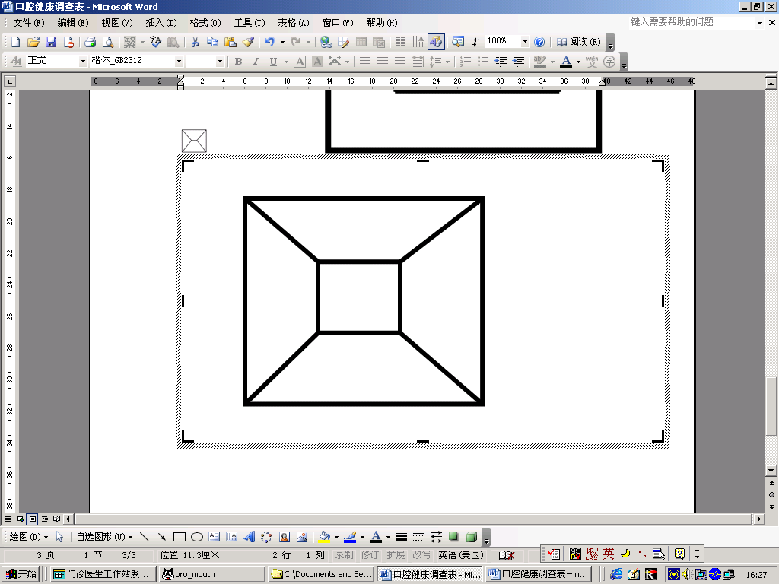 |  |  |  |  |  |  |  |  | 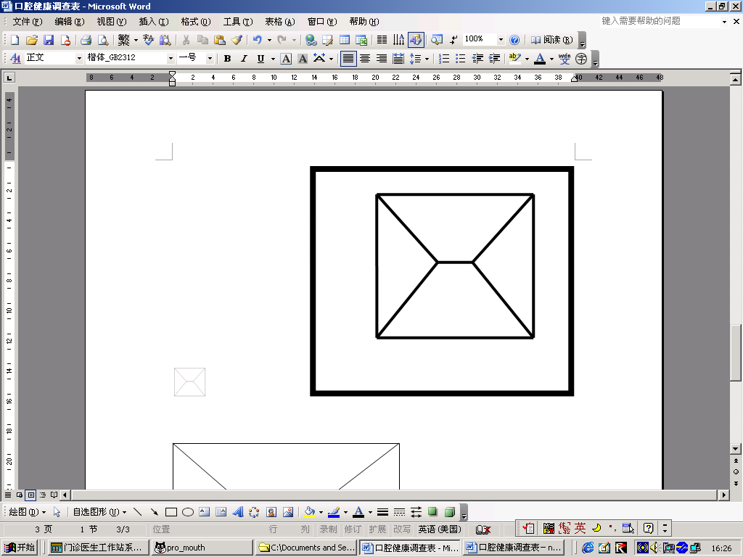
47 | 46 | 45 | 44 | 43 | 42 | 41 | 31 | 32 | 33 | 34 | 35 | 36 | 37
 |  | 85 | 84 | 83 | 82 | 81 | 71 | 72 | 73 | 74 | 75

符号：
乳牙 | 恒牙 |  |  |  | 乳牙 | 恒牙 |  |  |  |  | 乳牙 | 恒牙
A | 0 | 无龋 |  |  | X | 5 | 因其他原因失牙 |  |  |  | - | 8 | 未萌牙
B | 1 | 有龋 |  |  | F | 6 | 窝沟封闭 |  |  |  | T | T | 牙外伤
C | 2 | 已充填有龋 |  |  | G | 7 | 桥基牙，特殊冠 |  |  |  | - | 9 | 不作记录
D | 3 | 已充填无龋 |  |  |  |  | 或贴面、种植牙
E | 4 | 因龋缺失

附件3：
常州市儿童口腔卫生干预项目（窝沟封闭）筛查登记表
市/区 乡镇/街道 学校 年级 班
编号 | 姓名 | 性别 | 出生年月 | 需做窝沟封闭牙位
 |  |  |  | 16 | 26 | 36 | 46
1
2
3
4
5
6
7
8
9
10
11
12
13
14
15
16
17
18
19
20

附件4:
常州市儿童口腔卫生干预项目（窝沟封闭）封闭/复查记录表
市/区 乡镇/街道 学校 年级 班
性别代码: 萌出代码:
1=男 1=未萌出/缺失
2=女 2=部分萌出
3=完全萌出

牙面情况代码:
0=完好或浅窝沟
1=有龋
2=充填有龋
3=充填无龋
4=封闭完好
5=深窝沟
6=其它情况

封闭执行情况代码:
1=封闭
2=未封闭

封闭复查情况代码:
1=有龋
2=充填有龋
3=充填无龋
4=封闭完好
5=封闭剂部分脱落
6=无封闭剂
7=其它情况

说明:
1. 只有“萌出”填写“3”的牙,继续填写“牙面情况”；
2. 只有“牙面情况”填写“5”的面,继续填写“封闭执行情况”。
一般信息 |  |  |  | 牙位 |  | 萌出 | 牙面情况 |  |  |  |  |  | 封闭执行情况 |  | 检查/操作者 | 检查/操作日期
 |  |  |  |  |  | 萌出 | 合 | 颊 | 舌 | 近 | 远 |  | 合 | 颊/腭 | 检查/操作者 | 检查/操作日期
姓名: | 性别: |  |  |  | 16
出生日期: 年 月 日 |  |  |  | 26
地址： |  |  |  |  | 36
电话： |  |  |  |  | 46
复查情况：
 |  |  |  |  | 16
第一次复查： |  |  |  |  | 26
 |  |  |  |  | 36
 |  |  |  |  | 46
 |  |  |  |  | 16
第二次复查： |  |  |  | 26
 |  |  |  |  | 36
 |  |  |  |  | 46
 |  |  |  |  | 16
第三次复查： |  |  |  | 26
 |  |  |  |  | 36
 |  |  |  |  | 46
 |  |  |  |  | 16
第四次复查： |  |  |  | 26
 |  |  |  |  | 36
 |  |  |  |  | 46

附件5：
2012年常州市儿童口腔疾病干预项目工作进展月报表
项目执行机构名称 | 健康教育覆盖人数（人） | 医务人员  培训数（人） | 8岁儿童口腔健康筛查人数（人） | 窝沟封闭儿童人数（人） | 窝沟封闭牙数（颗） | 项目任务牙数（颗） | 完成率（%）
填报单位： 市（区）卫生局 填报人： 填报日期：
填报单位： 市（区）卫生局 填报人： 填报日期：

